Rapport

Webscrapping :
IV. Une fois le fichier text converti grâce à bs4 on obtient un format que l’on print dans le terminal :
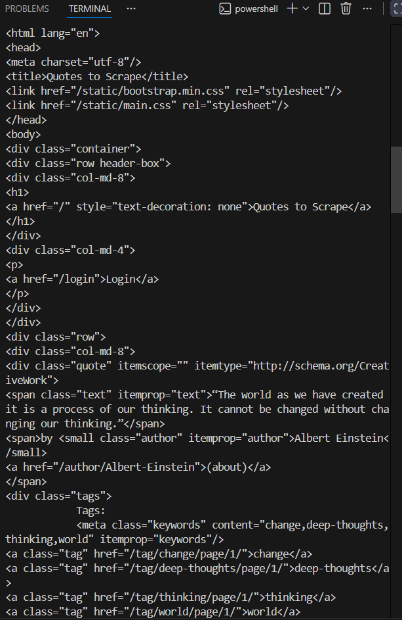
VI. La partie qui permet de passer à la page suivante est ici
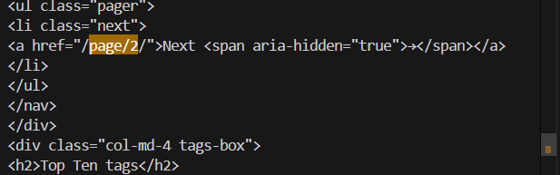

Pour le traitement des données on va étudier les statistiques suivantes :
- La longueur des citations en caractères
- La fréquence d’apparition de chaque Tag (thème donné par le site pour qualifier les citations)

